Cromatografía

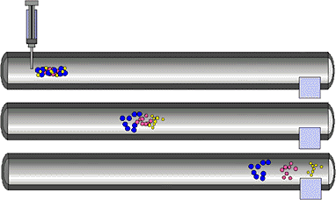
La cromatografía se utiliza con los fluidos, que pueden ser gases o líquidos, se empuja a circular la mezcla por un sólido o un líquido que permanece estacionario (fase estacionaria). Los distintos componentes de la mezcla circulan a velocidades diferentes por la fase estacionaria, y por lo tanto unos componentes están más tiempo retenidos en ella que otros, emergiendo después.

